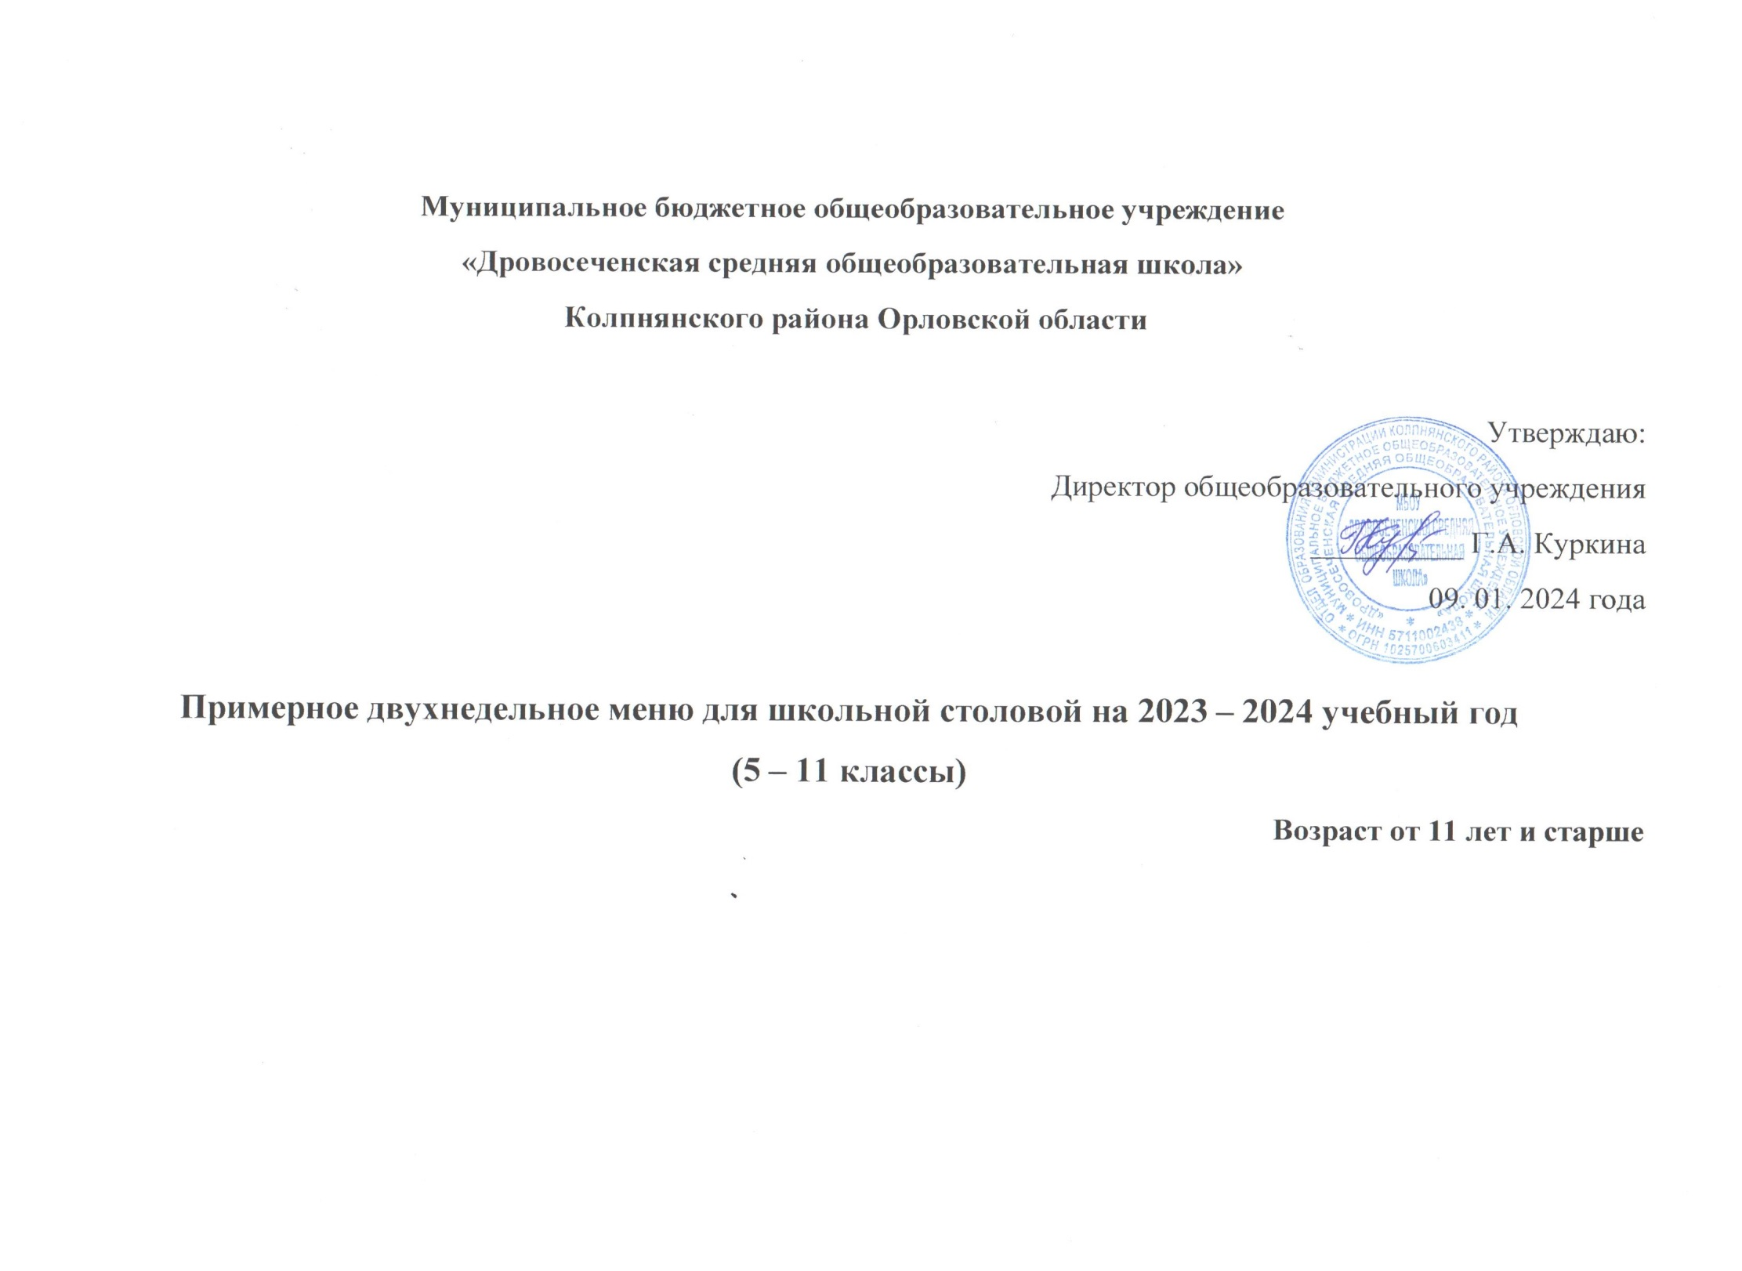

Прием пищи, наименование блюда | Масса порции (г) | Энергетическая ценность (ккал) | Пищевые вещества (г)
Неделя первая |  |  | Б | Ж | У
День: понедельник
Завтрак
Каша молочная рисовая | 250 | 236 | 8 | 10 | 37
Чай с сахаром | 200 | 60 | 0 | 0 | 15
Батон | 40 | 100 | 2 | 1 | 11
Обед
Помидор соленый | 100 | 30 | 1 | 0 | 6
Суп картофельный с пшеном на м/к бульоне | 250 | 132 | 9 | 7 | 24
Сосиска отварная | 100 | 224 | 10 | 20 | 21
Гречка отварная, соус | 250 | 374 | 10 | 8 | 34
Кофейный напиток | 200 | 59 | 1 | 3 | 10
Хлеб | 70 | 168 | 3 | 1 | 20

Прием пищи, наименование блюда | Масса порции (г) | Энергетическая ценность (ккал) | Пищевые вещества (г)
Неделя первая |  |  | Б | Ж | У
День: вторник
Завтрак
Макароны с тертым сыром | 210 | 293 | 10 | 10 | 38
Чай с сахаром | 200 | 60 | 0 | 0 | 15
Батон | 40 | 100 | 2 | 1 | 11
Обед
Огурец соленый | 100 | 16 | 1 | 0 | 3
Суп картофельный с фасолью на м/к бульоне | 250 | 168 | 7 | 5 | 19
Жаркое по-домашнему | 300 | 499 | 24 | 23 | 48
Компот из с/м ягод | 200 | 92 | 1 | 0 | 15
Хлеб | 70 | 168 | 3 | 1 | 20

Прием пищи, наименование блюда | Масса порции (г) | Энергетическая ценность (ккал) | Пищевые вещества (г)
Неделя первая |  |  | Б | Ж | У
День: среда
Завтрак
Каша манная молочная с маслом и сахаром | 260 | 369 | 10 | 12 | 54
Чай с сахаром | 200 | 60 | 0 | 0 | 15
Батон | 40 | 100 | 1 | 1 | 11
Обед
Салат из столовой свеклы отварной | 100 | 109 | 2 | 7 | 10
Рассольник «Ленинградский» со сметаной | 260 | 153 | 3 | 6 | 21
Рис отварной, соус | 250 | 286 | 5 | 7 | 52
Рыба жареная | 100 | 230 | 12 | 8 | 15
Кисель | 200 | 159 | 0 | 0 | 39
Хлеб | 70 | 168 | 3 | 1 | 20

Прием пищи, наименование блюда | Масса порции (г) | Энергетическая ценность (ккал) | Пищевые вещества (г)
Неделя первая |  |  | Б | Ж | У
День: четверг
Завтрак
Каша из овсяных хлопьев молочная с маслом и сахаром | 255 | 325 | 9 | 11 | 47
Чай с сахаром | 200 | 60 | 0 | 0 | 15
Батон | 40 | 100 | 2 | 1 | 11
Обед
Салат из капусты | 100 | 87 | 3 | 6 | 9
Суп картофельный рыбный | 250 | 117 | 3 | 5 | 21
Гречка отварная | 200 | 333 | 10 | 8 | 54
Гуляш из курицы | 125 | 163 | 15 | 2 | 1
Компот из сухофруктов | 200 | 88 | 0 | 0 | 22
Хлеб | 70 | 168 | 3 | 1 | 20

Прием пищи, наименование блюда | Масса порции (г) | Энергетическая ценность (ккал) | Пищевые вещества (г)
Неделя первая |  |  | Б | Ж | У
День: пятница
Завтрак
Каша пшенная с маслом и сахаром | 260 | 376 | 11 | 14 | 55
Чай с сахаром | 200 | 60 | 0 | 0 | 15
Батон с вареньем | 60 | 110 | 4 | 1 | 8
Обед
Икра свекольная | 100 | 30 | 1 | 0 | 6
Суп картофельный с вермишелью на м/к бульоне | 250 | 113 | 4 | 6 | 21
Макароны отварные, соус | 250 | 281 | 8 | 10 | 42
Сосиска отварная | 100 | 224 | 10 | 20 | 21
Кофейный напиток с молоком | 200 | 152 | 4 | 3 | 28
Хлеб | 70 | 168 | 3 | 1 | 20
Прием пищи, наименование блюда | Масса порции (г) | Энергетическая ценность (ккал) | Пищевые вещества (г)
Неделя вторая |  |  | Б | Ж | У
День: понедельник
Завтрак
Каша молочная рисовая с маслом и сахаром | 260 | 236 | 9 | 11 | 38
Чай с сахаром | 200 | 60 | 0 | 0 | 15
Батон | 40 | 100 | 2 | 1 | 11
Обед
Салат из капусты | 100 | 87 | 3 | 6 | 9
Суп картофельный на м/к бульоне со сметаной | 260 | 153 | 3 | 7 | 21
Рыба тушеная с овощами | 175 | 121 | 7 | 8 | 7
Макароны отварные | 200 | 239 | 7 | 7 | 38
Кофейный напиток | 200 | 59 | 1 | 3 | 10
Хлеб | 70 | 168 | 3 | 1 | 20

Прием пищи, наименование блюда | Масса порции(г) | Энергетическая ценность (ккал) | Пищевые вещества (г)
Неделя вторая |  |  | Б | Ж | У
День: вторник
Завтрак
Каша пшенная с маслом и сахаром | 260 | 376 | 11 | 14 | 55
Чай с сахаром | 200 | 60 | 0 | 0 | 15
Батон | 40 | 100 | 2 | 1 | 11
Обед
Огурец соленый | 100 | 16 | 1 | 0 | 3
Суп картофельный с горохом на м/ к бульоне | 250 | 169 | 9 | 7 | 38
Гуляш из курицы | 125 | 163 | 15 | 2 | 1
Рис отварной | 200 | 286 | 5 | 7 | 52
Кисель | 200 | 159 | 0 | 0 | 39
Хлеб | 70 | 168 | 3 | 1 | 20

Прием пищи, наименование блюда | Масса порции(г) | Энергетическая ценность (ккал) | Пищевые вещества (г)
Неделя вторая |  |  | Б | Ж | У
День: среда
Завтрак
Каша молочная из овсяных хлопьев с маслом и сахаром | 255 | 325 | 9 | 11 | 47
Чай с сахаром | 200 | 60 | 0 | 0 | 15
Батон с вареньем | 60 | 110 | 4 | 1 | 8
Обед
Салат из свеклы отварной | 100 | 109 | 2 | 7 | 10
Суп картофельный с рисом на м/к бульоне | 250 | 132 | 3 | 3 | 24
Сосиска отварная | 100 | 224 | 10 | 20 | 21
Гречка отварная, соус | 250 | 374 | 10 | 8 | 34
Компот из сухофруктов | 200 | 88 | 0 | 0 | 22
Хлеб | 70 | 168 | 3 | 1 | 20
Прием пищи, наименование блюда | Масса порции(г) | Энергетическая ценность (ккал) | Пищевые вещества (г)
Неделя вторая |  |  | Б | Ж | У
День: четверг
Завтрак
Каша манная молочная с маслом и сахаром | 260 | 369 | 10 | 12 | 54
Чай с сахаром | 200 | 60 | 0 | 0 | 15
Батон | 40 | 100 | 2 | 1 | 11
Обед
Помидор соленый | 100 | 30 | 1 | 0 | 6
Суп картофельный с вермишелью и сметаной | 260 | 113 | 4 | 6 | 21
Гуляш из курицы | 125 | 163 | 15 | 2 | 1
Макароны отварные | 200 | 239 | 7 | 7 | 38
Кофейный напиток с молоком | 200 | 152 | 4 | 3 | 28
Хлеб | 70 | 168 | 3 | 1 | 20

Прием пищи, наименование блюда | Масса порции(г) | Энергетическая ценность (ккал) | Пищевые вещества (г)
Неделя вторая |  |  | Б | Ж | У
День: пятница
Завтрак
Каша гречневая с маслом и сахаром | 260 | 332 | 7 | 6 | 40
Чай с сахаром и лимоном | 210 | 81 | 0 | 0 | 16
Батон с маслом | 50 | 283 | 4 | 16 | 21
Обед
Икра свекольная | 100 | 30 | 1 | 0 | 6
Борщ из свежей капусты с картофелем | 250 | 112 | 2 | 6 | 15
Плов с мясом | 300 | 652 | 31 | 34 | 55
Компот из с/м ягод | 200 | 92 | 1 | 0 | 15
Хлеб | 70 | 168 | 3 | 1 | 20

